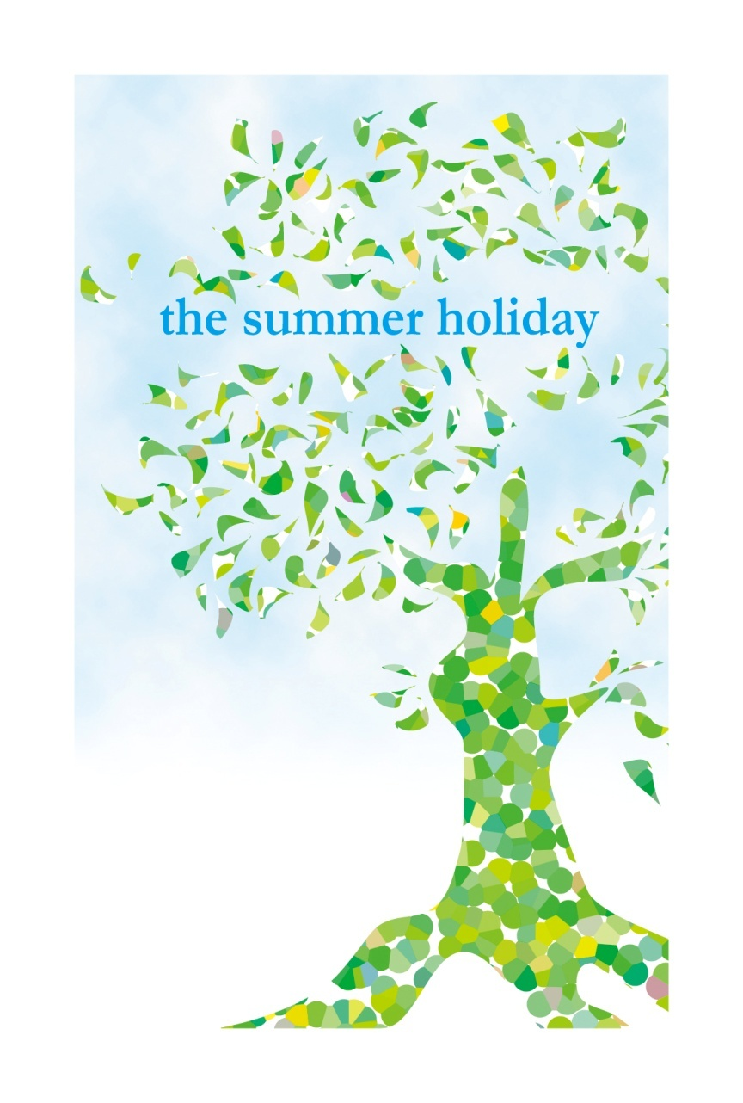

暑中お見舞い申し上げます。童心に帰ってまた昆虫採集にでも出かけたいですね。